ГБОУ Школа № 626
Адрес: г. Москва, ул. Нагорная д.28 к.2

ОТЧЕТ О ВЫПОЛНЕНИИ ПЛАНА БЛАГОУСТРОИТЕЛЬНЫХ РАБОТ
на 08.04.2019 год

- Рыхление оставшегося снега на территории детского сада
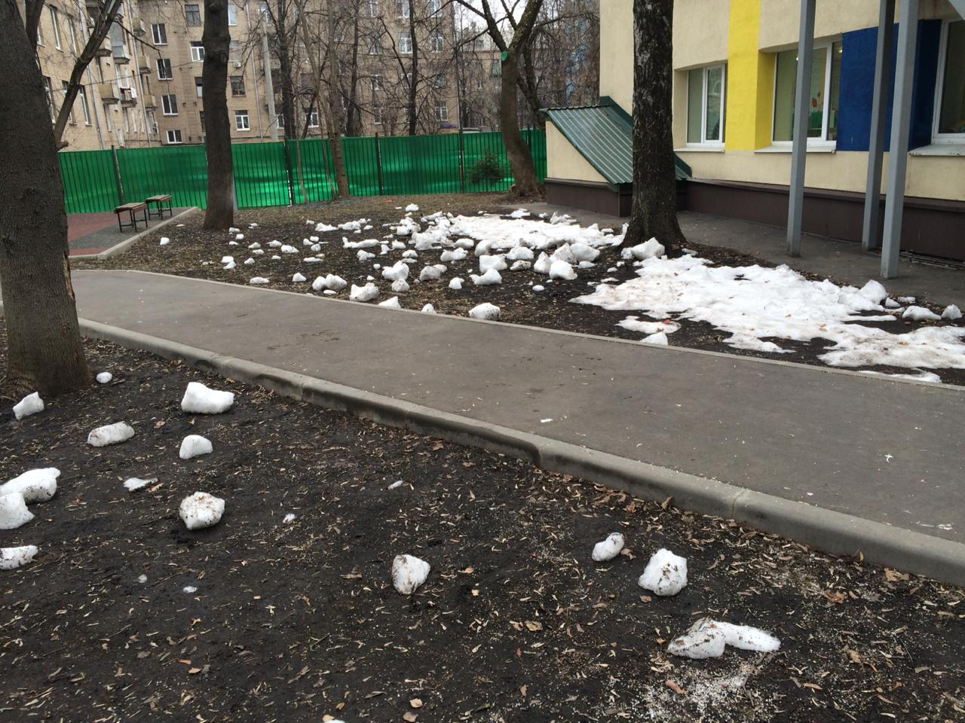

- Прогребание газонов
